Методические рекомендации по подготовке к сдаче в архив длительного и постоянного хранения

Во избежание недоразумений при передаче дел постоянного и длительного сроков хранения в архив необходимо руководствоваться предлагаемым алгоритмом действий.
Каждое дело, согласно номенклатуре дел подразделения, формируется в отдельную картонную папку. Все металлические предметы вынимаются.
Все документы формируются в едином установленном хронологическом порядке (смотреть «Формирование дела»), нумеруются и постранично прописываются во внутренней описи (при описи многостраничного документа указываются номера первой и последней страниц).
Формирование дела.
- В зависимости от структурного подразделения, документы формируются за календарный или учебный год.
- При формировании дела нумерация (приложение 1) и комплектование начинается с документа более ранней даты до более поздней (для календарного года начало с января по декабрь, для учебного года – с начала учебного года до окончания учебного года). Документы нумеруются простым карандашом в верхнем правом углу. Внутренняя опись нумеруется отдельно. При комплектовании дела внутренняя опись (приложение 2) кладется первой, последним вкладывается лист-заверитель (приложение 3). После комплектования дела, все документы прошиваются вместе к задней стенке папки (приложение 5).
В дело не должны помещаться документы, подлежащие возврату, лишние экземпляры, черновики; по объему дело не должно превышать 250 листов при толщине не более 4 см (толщина дел со сроками хранения до 10 лет не должна превышать 10 см). При превышении данного объема заводится второй том. При наличии в деле нескольких томов (частей) индекс и заголовок дела проставляются на каждом томе с добавлением обозначений: «Том 1», «Том 2» и т. д.
Приложения к документам, независимо от даты их утверждения или составления, присоединяются к документам, к которым они относятся. Приложения объемом свыше 250 листов составляют отдельный том, о чем в основном документе делается отметка.
- Титульный лист (приложение 4) оформляется отдельно, распечатывается в двух экземплярах, один экземпляр наклеивается на папку, а второй прошивается первым листом в папке. На титульном листе обязательно должна быть информация о наименовании учреждения, факультета, индекс дела, заголовок дела, крайние даты дела, количество листов, срок хранения.
- Документы постоянного и длительного (более 10 лет) хранения подлежат прошиванию на 4 отверстия (приложение 5).

Приложение 1

Как пронумеровать листы
В большинстве случаев нумерация листов при прошивке не вызывает трудностей, однако, необходимо принимать во внимание некоторые нюансы:
- чаще всего номера страниц ставятся арабскими цифрами по возрастанию;
- номер листа проставляется справа вверху. Цифра не должна заходить на содержимое листа;
- если есть приложения, то они также должны быть пронумерованы (используется сквозная нумерация);
- если к документации прилагаются письма с конвертами, то в первую очередь ставится номер на конверте, а затем только на листах письма;
- если вы нумеруете дело, в котором несколько томов, то каждый из них нумеруется отдельно;
- при необходимости нумерации листа нестандартного формата номер ставится также в верхнем правом углу. Если лист выходит за рамки документа, то он сгибается и подшивается в общем порядке;
- если на листе находится несколько сканов небольших фрагментов (например, чеков), то рекомендуется составить к листу опись и приложить ее к пакету документации, пронумеровав в общем порядке.

Приложение 2
ВНУТРЕННЯЯ ОПИСЬ
документов дела №______________

№ п/п | Регистрационный номер  документа | Дата документа | Заголовок документа | Номера  листов дела | Примечание
1 | 2 | 3 | 4 | 5 | 6
1
2
3
4
5
6
7
8
9
10

Итого ___ (прописью) документов

Количество листов внутренней описи: ___(Прописью) листа

/Составитель описи/ ФИО
_______________________ _/дата/___

Приложение 3

ЛИСТ-ЗАВЕРИТЕЛЬ ДЕЛА N ____

В деле подшито и пронумеровано _______________________ листов,
(цифрами и прописью)
в том числе:

литерные номера листов____________________________________________________;
пропущенные номера листов____________________________________________________

+- листов внутренней описи ____________________________________________________

Особенности физического состояния и формирования дела | Номера листов
1 | 2

Наименование должности
работника Подпись Расшифровка подписи

Дата

Приложение 4
Санкт-Петербургский филиал государственного автономного образовательного учреждения высшего образования
«Национальный исследовательский университет «Высшая школа экономики»
(НИУ ВШЭ – Санкт-Петербург)

(индекс дела)

(Наименование подразделения)

ЗАГОЛОВОК ДЕЛА

ДЕЛО №

(крайние даты)

На ____ листах
Срок хранения: _____
Статья по Перечню документов:
ст. ________

Приложение 5

Прошивание на 4 дырки
Такой вид прошивки делается только для документов длительного и постоянного хранения.
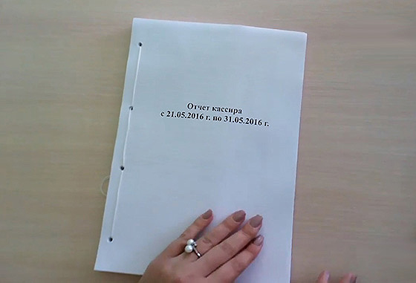
Чтобы сшить документацию в 4 дырки придерживайтесь следующей схемы и пошаговой инструкции:
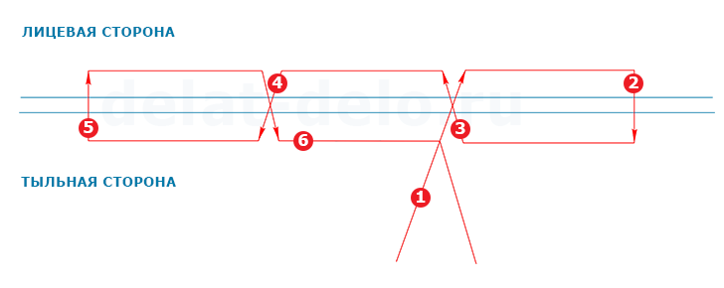
Если сшиваемый документ содержит много листов, то можно предварительно подготовить четыре дырки с помощью дырокола, дрели или специального станка.
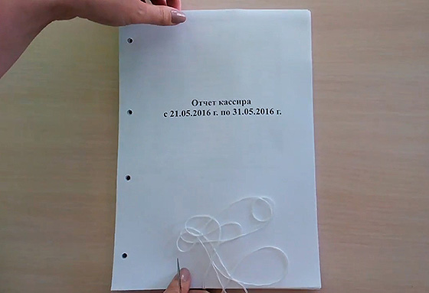
- Начинать продевать нитку следует с тыльной стороны второй от края дырки.
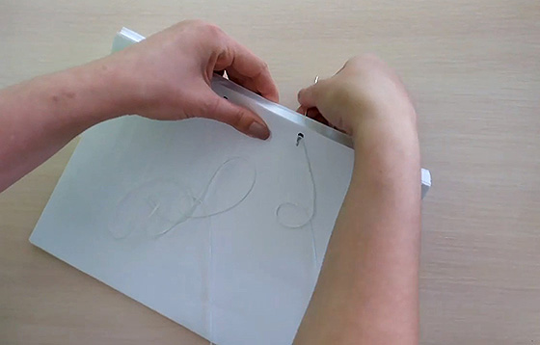
- Далее нитка продевается в дырку, которая ближе всех расположена к краю и ранее пройденной дырке.
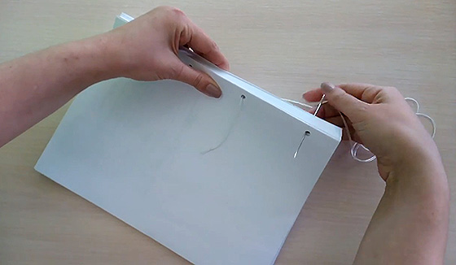
- После чего снова продеваем нитку также как и на первом шаге.
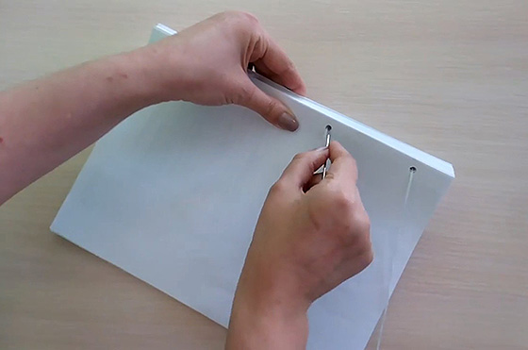
- Далее — с лицевой стороны в следующую от дырку
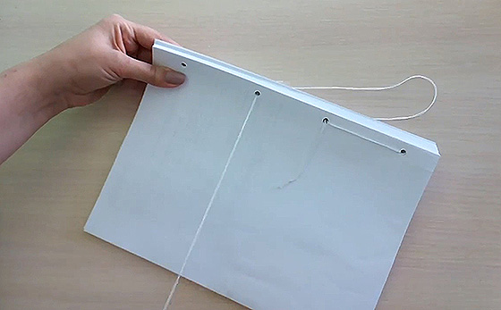
- В крайний прокол с тыльной стороны
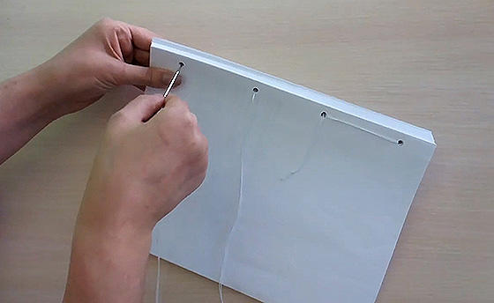
- С лицевой стороны дырки, которую мы проходили на четвертом шаге
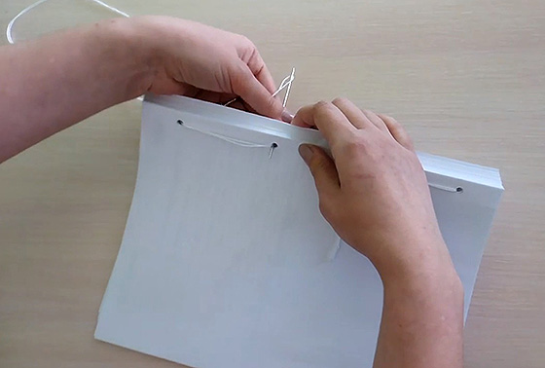
- И соединяем концы нитки
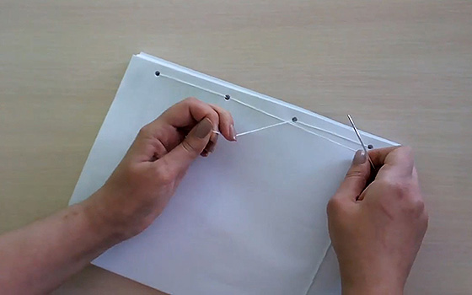
- При этом стараемся натягивать нить так, чтобы она плотно сжимала листы документов
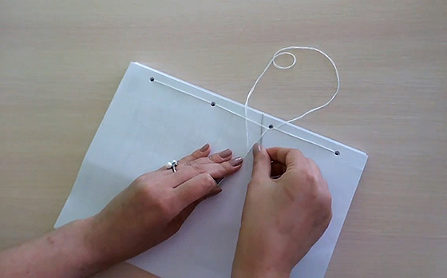
- Остается завязать нитку узлом
- Обрезать лишнюю длину концов нитки
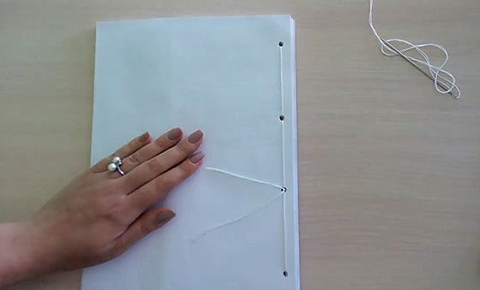
Если прошивка документов произведена правильно, остается пронумеровать листы и наклеить сверху узелка бумагу с надписью «Прошито, пронумеровано ______ ( _____________ ) листов» и проставить необходимые реквизиты заверяющего (должность, подпись и ФИО).

